Schnee und Berg Sport Zürich
Samstag 30. Mai 2026
(Verschiebungsdatum bei schlechter Witterung: 06. Juni 2026)
Diessenhofen Schlatt Schaffhausen dem Rhein entlang
Paul Lienhard
Nach der Ankunft im Bahnhof Diessenhofen gibt es einen kurzen Spaziergang zum Café Restaurant Altstadt, wo wir uns vor der Wanderung stärken.
Vom Café Restaurant Altstadt in Diessenhofen starten wir die Wanderung dem Rhein entlang vorbei am ehemaligen Kloster St. Katharinental durch das Naturreservat Schaarenwald vorbei am Kloster Paradis zum neu renovierten Hotel Restaurant 1802. Hier werden wir zum gemütlichen Mittagessen einkehren.
Mittagessen/Verpflegung:
Restaurant 1802
Es besteht die Möglichkeit, an der Wanderung erste Etappe, zweite Etappe oder auch nur am Mittagessen teilzunehmen.
Nach dem Mittagessen setzen wir mit der Fähre von Paradies (CH) über nach Büsingen (DE). Dies ist eine Enklave in der Schweiz. Mit einem gemütlichen Spaziergang setzen wir die Wanderung dem Rhein entlang bis nach Schaffhausen fort.
Wer möchte kann vor der Heimreise in Schaffhausen auch noch die Festung Munot besuchen.
Plan Haltestelle zum Restaurant
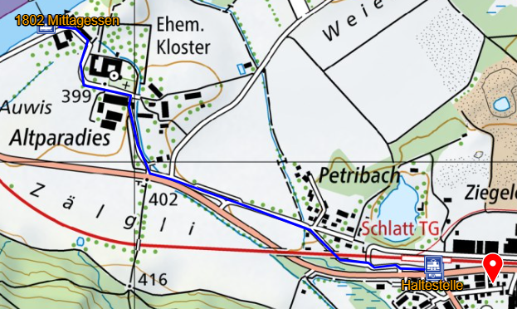
Die Wanderung erste und/oder zweite Etappe eignet sich auch sehr gut für unsere rüstigen Senior/innen.
Diessenhofen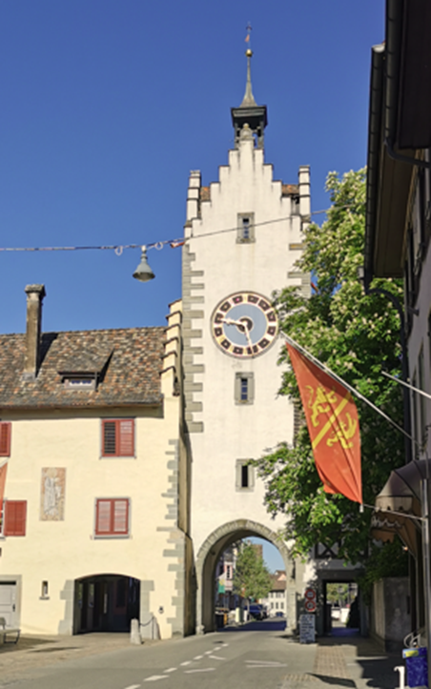
Blick auf den Rhein
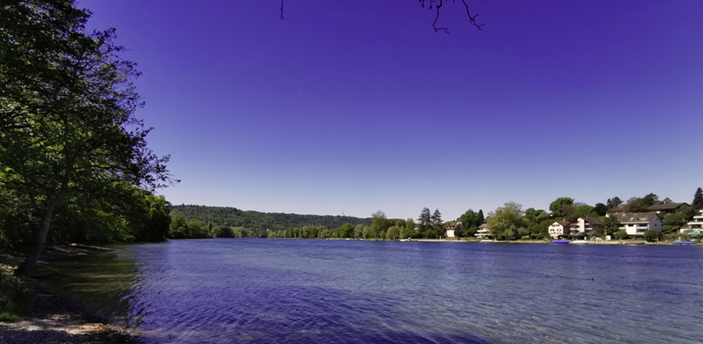

Picknickplatz oberhalb von Hallau
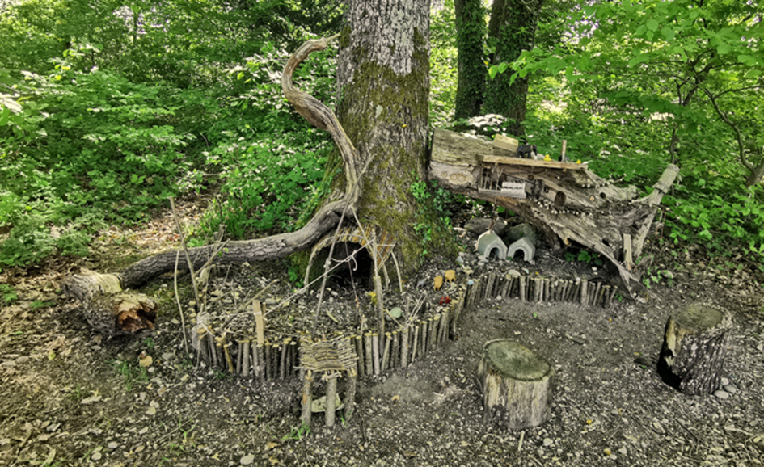

Fisch im Rhein bei Schaffhausen
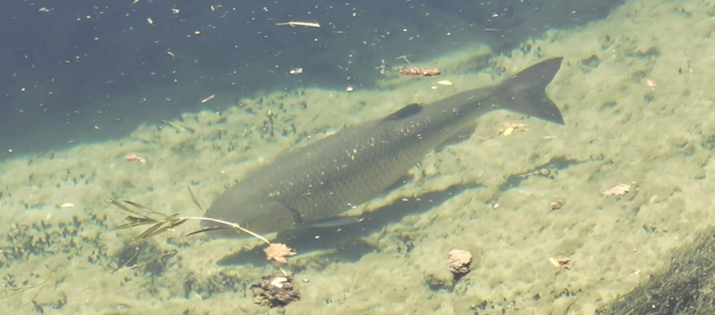
Wanderung
Von | Bis | Dauer | Km | + Hm | - Hm
Diessenhofen Bahnhof | Café Restaurant Altstadt | 0 h 15 min | 0.8 Km | 0 | 5
Café Restaurant Altstadt | Schlatt Restaurant 1802 | 2 h 00 min | 7.4 Km | 20 | 33
Schlatt Restaurant 1802 | Schaffhausen Bahnhof | 1 h 00 min | 3.6 Km | 11 | 0
Total |  | 3 h 15 min | 11.8 Km | 31 | 38

Details:
Abmarschzeiten
 | Start |  | Ziel
Diessenhofen Bahnhof | 09:00 Uhr | Café Restaurant Altstadt | 09:15 Uhr
Café Restaurant Altstadt | 10:00 Uhr | Schlatt Restaurant 1802 | 12:00 Uhr
Schlatt Restaurant 1802 | 14:00 Uhr | Schaffhausen Bahnhof | 15:30 Uhr

Treffpunkt Morgen: Zürich HB 07:30 Uhr Gleis 4
Anreise: ab Zürich HB
 | An | Gleis/Kante | Ab | Gleis/Kante | Bus/Zug
Zürich HB |  |  | 07:34 | 4 | IR75
Frauenfeld | 08:12 | 2 | 08:15 | E | B823
Diessenhofen | 08:53 | Bahnhof
Anreise für 2. Etappe ab Zürich HB:
 | An | Gleis/Kante | Ab | Gleis/Kante | Bus/Zug
Zürich HB |  |  | 10:07 | 41/42 | S9
Schaffhausen | 11:04 | 2 | 11:12 | Bahnhof Nord | EV1
Feuerthalen | 11:18 | Bahnhofplatz | 11:21 | 1 | S1
Schlatt | 11:25 | Bahnhof
Rückreise: ab Schlatt
 | An | Gleis/Kante | Ab | Gleis/Kante | Bus/Zug
Schlatt |  |  | 14:02 |  | S1
Feuerthalen | 14:07 | 1 | 14:20 | Rhymarkt | B 630
Schaffhausen | 14:27 | E | 14:47 | 5 | IC
Zürich HB | 15:23 | 5

Rückreise: ab Schaffhausen
 | An | Gleis/Kante | Ab | Gleis/Kante | Bus/Zug
Schaffhausen |  |  | 15:17  (16:17) | 3 | RE48
Zürich HB | 15:55  (16:55) | 17
Schaffhausen |  |  | 15:47  (16:47) | 5 | IC
Zürich HB | 16:23  (17:23) | 5
Billett:
Jede/r Teilnehmer/in besorgt die Fahrkarte selbst.

Kosten:
Mitglieder | 0.00 CHF
Nicht Mitglieder | 25.00 CHF

Der Verein übernimmt den obligaten Kaffee und 1 Gipfeli

Durchführung:
Info zur Durchführung am Donnerstagabend per Whatsapp/SMS
Verschiebungsdatum bei schlechter Witterung: 06. Juni 2026

Voraussetzung:
Es ist eine leichte Wanderung, mittlere Kondition und etwas Ausdauer

Ausrüstung:
Der Witterung angepasste Kleidung (Regenschirm, Stöcke nicht vergessen). Bequeme Schuhe zum Wandern auf guten Wegen

Versicherung:
Ist Sache der Teilnehmer

Anmeldung:
Bis Montag, 25. Mai 2026 über das Webformular
Anmeldung Samstag 30. Mai 2026 Diessenhofen Schlatt Schaffhausen

Bei dringender Abmeldung:
Paul Lienhard +41 79 679 20 94
Nächste Wanderung:
Samstag, 27. Juni 2026 / Basel Kaiseraugst Rheinfelden Wanderleitung
Wanderleiter:
Paul Lienhard
Gesundheit:
Wer krank ist oder sich unwohl fühlt meldet sich ab und bleibt zuhause.
Wir schützen uns und die Teilnehmer/innen.

